**Осторожно, Аниме!**

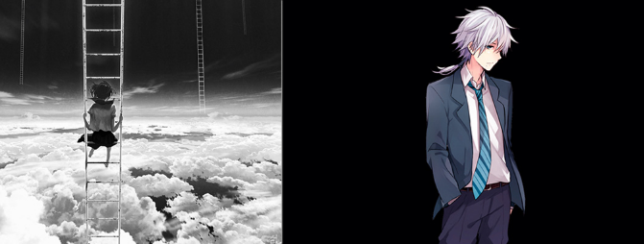Подросток, полностью увлечённый аниме, тратит на них массу своего свободного времени. Он начинает копировать внешний вид персонажей, их манеру поведения и разговора. Зачастую, родители не предают этому большого значения. Они не осознают, что чрезмерное увлечение аниме происходит в ущерб учёбе, живому общению со сверстниками и родными, в ущерб внешкольных занятий. Возникает вопрос: как же помочь ребёнку, когда проблема уже существует.

***Почему так происходит?***

Мультфильмы любят все дети, без исключения. В силу индивидуального психического развития, одного ребёнка можно легко отвлечь от происходящего на экране, а другой полностью отождествляет себя с происходящим на экране, будто окружающей действительности не существует.

Известно, что во время подросткового периода ребёнок пытается решить сразу несколько противоположных задач: с одной стороны, он стремится стать индивидуальностью, понять, чем он отличается от других, с другой – пытается найти своё место в мире, найти свою группу единомышленников. Аниме позволяет подросткам решить задачу, связанную с ощущением собственной индивидуальности, особенности, и одновременно решить вторую задачу – обрести друзей по интересам. Кроме того, несмотря на то, что большая часть аниме предназначена для взрослых, главный герой там подросток со своими проблемами и первыми разочарованиями. Как правило, он отличается от своих сверстников, он бунтарь и борец за справедливость, что откликается юношескому максимализму, и подростки отожествляют себя с этими героями.

В субкультуре аниме царят свои правила и транслируются свои ценности. Так, почти во всех аниме-сериалах продвигаются антисемейные взгляды: герои находятся в конфликте с родителями, а сами родители часто выступают отрицательными персонажами, которые вредят своим детям. Так происходит программирование ребенка против родителей и семьи. Дети, попавшие в эту «ловушку», начинают относиться к собственным родителям как к врагам, могут сбегать из дома, бунтовать против традиций и норм, принятых в семье и обществе.

***В чем опасность?***

Через подобные мультфильмы детям активно внедряется идея однополых браков. Существуют даже отдельные поджанры, где сюжет построен исключительно вокруг этой темы. Продвигая тему однополых отношений, авторы представляют их максимально романтизированно — так, чтобы зритель сочувствовал героям и незаметно для себя проникся идеей. Подросток, не умея правильно анализировать увиденное, принимает его как норму и на основе этого строит свою систему ценностей.

Также в аниме идет активная пропаганда насилия. В подобных мультиках очень много жестоких сцен. Сначала они шокируют, но потом воспринимаются детьми как обыденность. В результате у ребенка развивается равнодушие к чужому страданию, не происходит формирования эмпатии, милосердия, сострадания.

Но самое страшное, что через аниме-мультфильмы и комиксы тонко и почти незаметно закладывается в головы нашим детям идея суицида. То, что является страшным грехом, преподносится как благородный и «крутой» поступок. И дети действительно верят в это. В нашей стране уже было несколько случаев, когда подростки добровольно уходили из жизни под влиянием аниме, и число таких случаев растет. И это по-настоящему страшно.

Для детей и подростков просмотр таких сцен может оказаться травматичным ввиду того, что ещё не развита достаточная критичность мышления. А психическая травма может в дальнейшем выражаться в таких симптомах, как раздражительность, агрессивность или подавленность. Если ребёнок психически здоров, он не находится в депрессивном эпизоде и в его поведении не присутствуют суицидальные тенденции (аутоагрессивное поведение, склонность к самоповреждению, увлечение опасными видами спорта), у него доверительные отношения в семье, он уверен в себе, то, посмотрев, например, аниме с негативным сюжетом, ребёнок просто почувствует дискомфорт или грусть. Но это не может спровоцировать у него суицидальные мысли. Просмотр может оказать влияние только в том случае, если ребёнок уже находился в сложном психологическом состоянии, и тот ролик, который он увидел, стал для него последней каплей.

***Почему в реальности мне плохо?***

Подросток ещё не научился понимать собственную психику, он идёт на поводу у своих ощущений. И вот тогда увлечение аниме становится способом сбежать от душевной боли. Уходя в фантастический мир с головой, подросток со звуковым вектором стремится к подмене, искажению реальности. Он переносится в другой мир, где ему спокойно и хорошо, легко и увлекательно, при этом, полностью пренебрегая миром живых людей.

Чрезмерное (гипертрофированное) увлечение аниме сигнализирует о том, что подросток просто не знает, как ему жить, не видит направления для движения по жизни. Цели отсутствуют, а общение со сверстниками т взрослыми не вызывает радости.

***Как помочь?***

Прежде всего, **разобраться в причинах.**

Необходимо обозначить причины увлечения, чего не хватает подростку в реальном мире и что он пытается компенсировать в виртуальной реальности.

Если ребенок уже попал в аниме-среду, необходимо говорить с ним об этом, объяснять, почему эти мультфильмы вредны, и убедить его отказаться от их просмотра, не обесценивая и не критикуя его. Важно понять, что движет ребенком. Возможно, он сбегает в придуманный мир от проблем в семье и школе, где чувствует себя непонятым и непринятым. Или он увлекся этим от скуки и переизбытка свободного времени. А возможно, он начал смотреть аниме «за компанию», потому что в его окружении все этим увлечены. В любом случае родителям необходимо приложить усилия, чтобы изменить ситуацию и направить интересы ребенка в правильное русло.

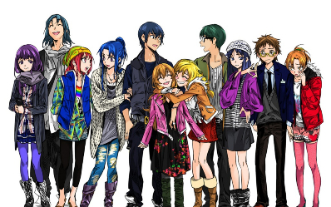Когда вы поймёте и осознаете желания и потребности своего ребёнка, его приоритеты и ценности, вы уже не сможете оттолкнуть его своим раздражением и непониманием. Когда вы поймёте, какой он на самом деле, сразу всё изменится в ваших взаимоотношениях. Возникнет продуктивное общение, наладится контакт с ребёнком и, самое главное, появится доверие у него к вам. У подростка появится лучик надежды на то, что и для него есть место в этом мире, что его понимают и принимают таким, какой он есть. Появится смысл жизни, надежда найти своё счастье в этой жизни и добиться целей.

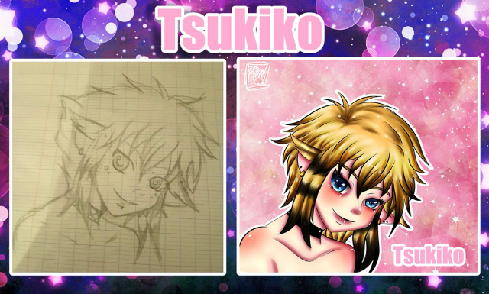Когда родители, в частности мама, достигают внутренней сбалансированности, ребёнок чувствует это на подсознательном уровне, и это даёт ему возможность получить ощущение безопасности и защищённости.

***Как трансформировать увлечение аниме в пользу ребёнка?***

Если мама или папа замечает, что подросток увлёкся неоднозначным контентом, то в этом случае будет хорошей тактикой попробовать посмотреть этот фильм или сериал вместе и после просмотра обсудить. Можно спросить ребёнка о том, кто из героев ему больше нравится и почему, как он понимает сюжет, почему герой ведёт себя так, а не иначе. Родитель должен попытаться понять интересы ребёнка, осмыслить их. Возможно, они окажутся не так опасны. Если же сомнения всё-таки подтвердились и просмотренный контент угнетает подростка, заставляет его чувствовать себя некомфортно, то в этом случае нужно либо обратиться к медицинскому специалисту, либо постараться увлечь ребёнка чем-то, что ему интересно, на что он сможет переключиться, проводить с ним больше времени и чаще организовывать совместный досуг.

Когда вы поймёте, что контакт и взаимодействие с ребёнком налажены, вы обретаете уникальную возможность влиять на просмотр аниме.

Вы вместе с ребёнком выбираете эмоциональные, глубоко смысловые мультфильмы, соответствующие возрастным особенностям, без насилия и жестокости. **Не запрещать, а координировать.** Вместе определять количество и время просмотра. Можно в качестве определённой награды или отдыха.

Можно предложить нарисовать любимых героев, с помощью виртуального конструктора попробовать самому создать аниме. Важно то, что при этом увлечение ребёнка не обесценивается, а развиваются его способности и возможности. Можно вместе сшить костюмы и поставить спектакль по мотивам аниме или танец.

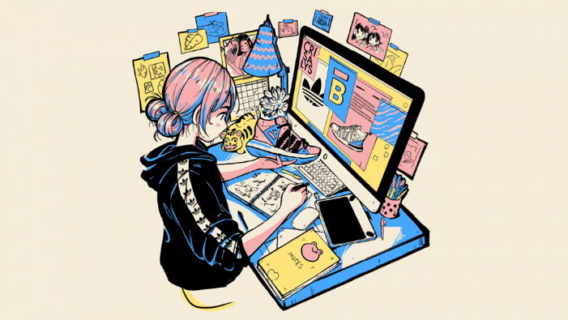Важно направлять подростка в сторону активного взаимодействия с окружающим миром, быть с ним «на одной волне». Только продуктивная совместная деятельность.

Развитие современных детей требует от родителей высокой психологической грамотности, особенно в сложный для них период пубертата.

***Дополнительные рекомендации для родителей.***

* Покажите своим примером детям, как можно интересно проводить свободное время, учите общаться с ровесниками.
* Контролируйте свои эмоции и гнев, научите ребёнка справляться с негативными эмоциями.
* Следите, чтобы свободное время ребёнка было организовано: кружки, секции, прогулки, чтение литературы, игры и различные увлечения. Помогите ему сделать досуг таким, чтобы было полезно: общение со сверстниками, занятыми одним общим интересным делом, со взрослыми – тренерами, преподавателями в дополнительном образовании.
* Интересуйтесь жизнью ребёнка, принимайте в ней активное участие.

• Больше времени проводите с ребёнком. Покажите, что телевизор и компьютер – это не только средство для игр и просмотра аниме, а, в первую очередь – рабочий инструмент, который может быть использован для получения нужной информации.

• Научите критически относится к транслируемой информации из СМИ.

• Сами не сидите всё своё свободное время в интернете, а лучше проводите его со своим ребёнком.

***Рекомендации подросткам.***

- Используйте реальный мир для расширения социальных контактов. Жизнь – это освоение, расширение и преображение реальности, как внутренней, так и внешней. Таким путём человек становится совершенней.

- Определите своё место в реальном мире. Ищите реальные пути быть тем, кем хочется. Избегайте простых способов достигать цели: бесплатный сыр - тол–ко в мышеловке.

- Виртуальная реальность заполняет «дыры» в жизни. Живите без «заплаток»!

- Компьютер – лишь инструмент, усиливающий ваши способности, а не заменитель цели.

- Развивать в виртуальной реальности то, что для вас неважно в реальной жизни – нельзя.

- Делайте то, что хотите в реальной жизни!

